

**人 工 智 能 学 院 上 机 实 验 报 告**

**课程名称： 数据结构**

**姓 名： _____**

**学 号： __________**

**班 级： 人工智能23-4**

**指导教师： 丁云霞**

**安徽理工大学人工智能学院 制**

**2022年3月**

**实验记录**

实验名称： 实验序号： 实验室：________

实验时间：______年_____月_____日 节次： 组号：________

**三、实验结果：√程序类 □模型类**

**程序代码0:** 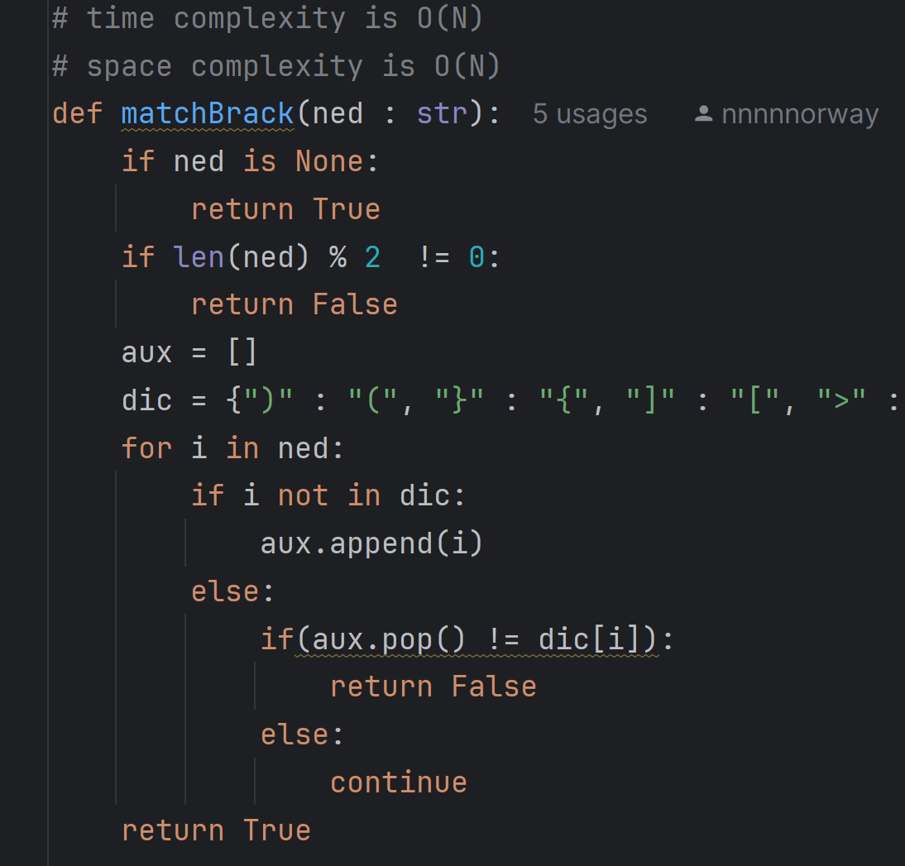

**时间为O(N),空间为O(N)-> 当stack中全为左括号时**

**运行结果0：**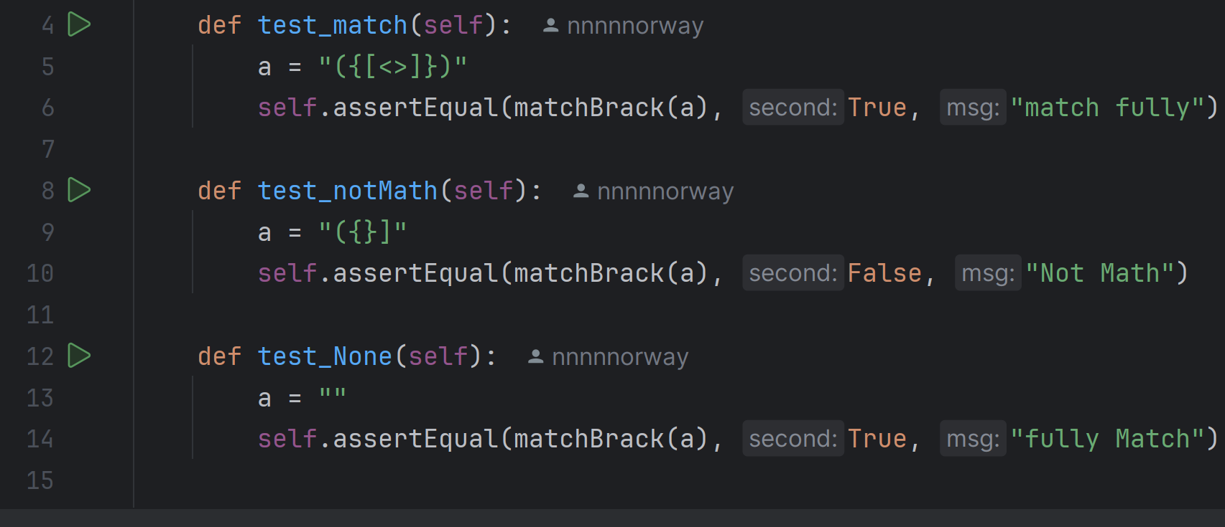

程序代码1：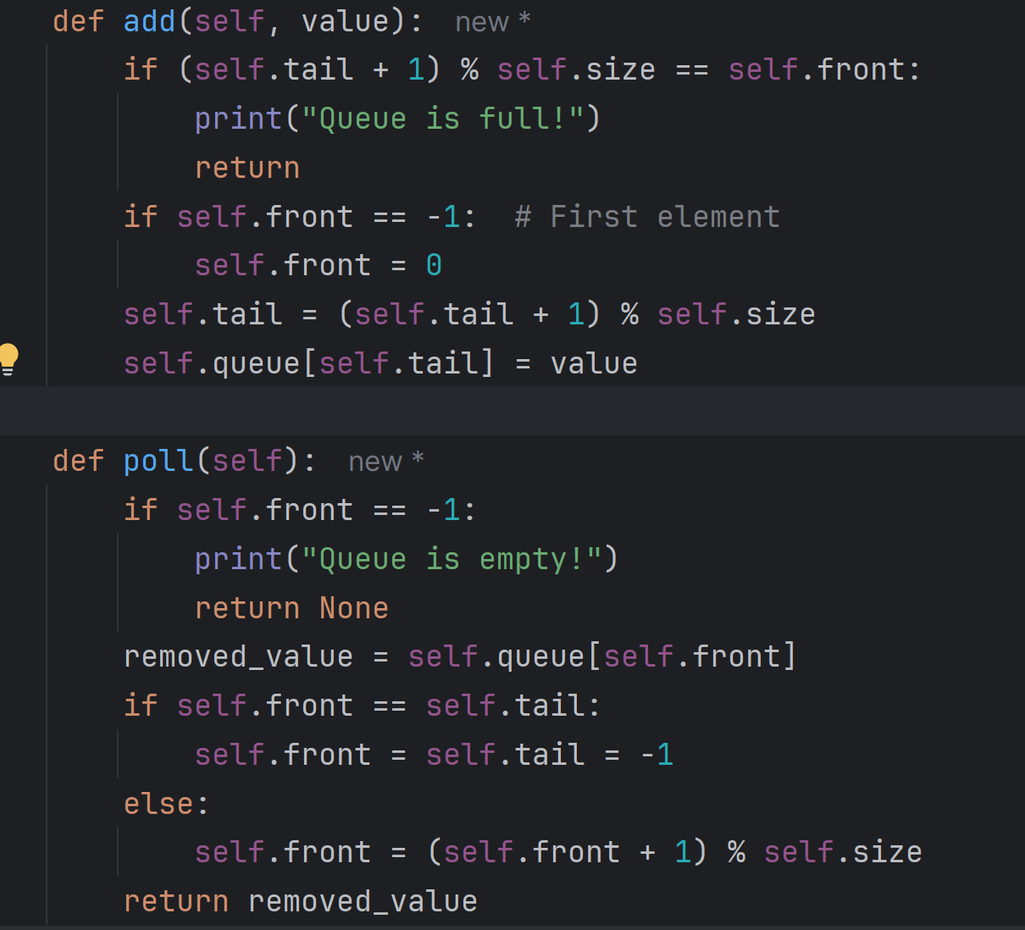

插入时间复杂度为O(1)，poll时间复杂度为O(1)

程序代码2：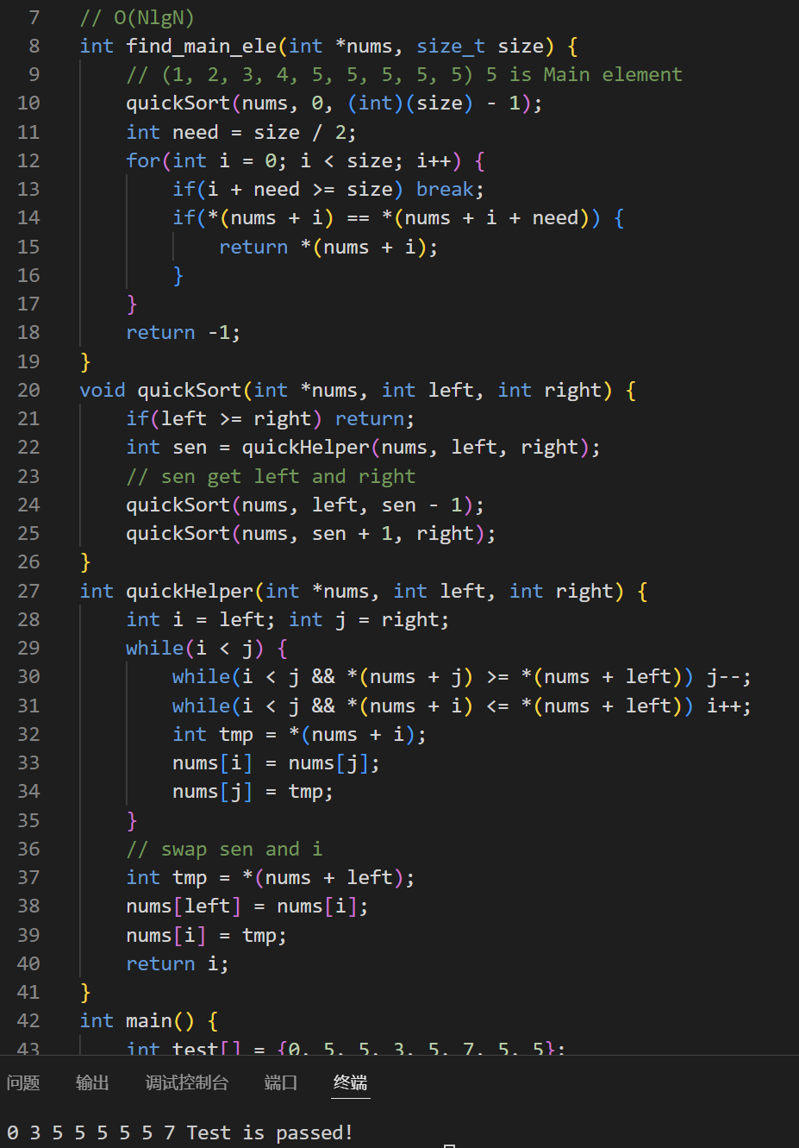

使用quicksort，进行一次遍历，通过i + need < size提前结束循环，时间复杂度为O(NlgN) 空间复杂度为O(1)

**四、实验总结**

（**要求：**1.说明本次上机实验与课程中对应的知识点及相关性；2.实验中遇到的问题及解决办法；3.实验启示及心得体会，4.必须手写。）